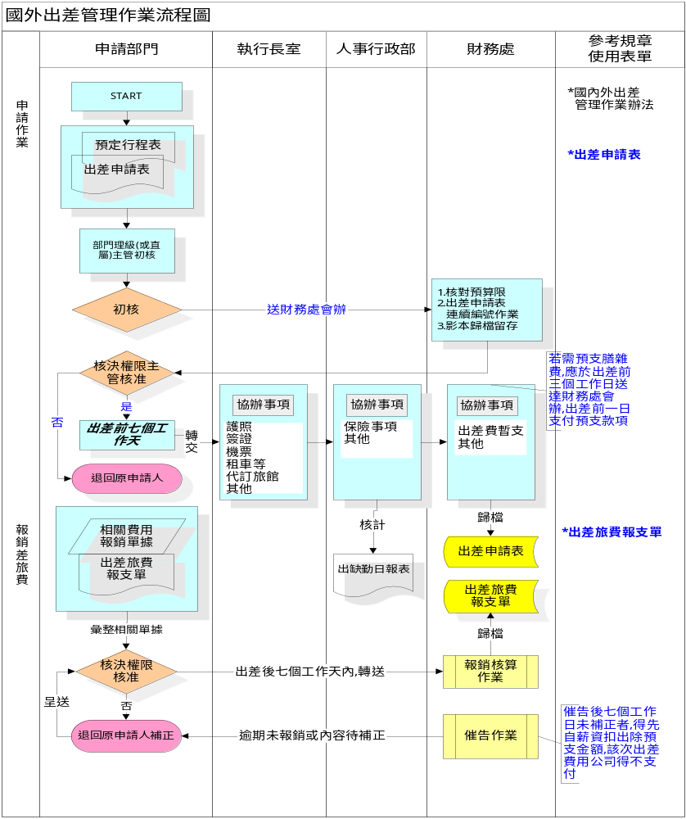

国外出差【核决◎】  核決權限 | 七日（含）内 |  |  |  |  |  | 七日以上
职级 | 理级主管 |  |  | 营运长  财务总监 | 执行长 | 董事长 | 营运长  财务总监 | 执行长 | 董事长
职级 | 三级 | 二级 | 一级
一般职员/二、三级主管 |  |  | ◎ |  |  |  | ◎
一级主管 |  |  |  | ◎ |  |  |  | ◎
营运长/财务总监 |  |  |  |  | ◎ |  |  | ◎
执行长 |  |  |  |  |  | ◎ |  |  | ◎

